PRESSEMITTEILUNG

Fortführung des Schachtrainings in zwei Klassen der Grundschule Pöcking 2016-2017!
Groß war die Freude der Kinder über die Schachsets, die ihnen Schachförderer Roman Krulich am 05.04.2016 im Rahmen des von ihm finanzierten wöchentlichen Schachtrainings überreichte! Auf diese Weise werden Schach und die im Schachkurs erlernten Fähigkeiten in alle Familien getragen, was bisher immerhin schon in Einzelfällen geklappt hat. So meinte ein Junge stolz, er habe seinem Vater Schach beigebracht….

Aber Herr Krulich hatte ein noch schöneres Geschenk im Gepäck: Das Schachtraining, das allen Kindern solchen Spaß macht, kann durch die Förderung von Krulich Immobilien auch im Schuljahr 2016-2017 mit beiden Klassen fortgeführt werden! Schulleiterin Frau Marggraf, die vom hohen Wert des Schachspiels für die schulische Entwicklung der Kinder überzeugt ist, freut sich über diese nachhaltige Förderung ebenfalls sehr.

Über die Münchener Schachstiftung
Die Münchener Schachstiftung bietet seit 2007 Bildungsförderung auf der Grundlage von Schach. Herzstück des Bildungsprogramms ist klassischer Schachunterricht, ergänzt durch das Konzept „Königsplan“, das Schach-Großmeister Stefan Kindermann ursprünglich für Fach- und Führungskräfte aus der Wirtschaft entwickelt hat. Der „Königsplan“ macht die Denkstrategien der Schachgroßmeister im Alltag nutzbar. Königsplan für Kinder vermittelt Strategien, die helfen, Herausforderungen in Schule, Ausbildung und Beruf erfolgreich zu meistern.
Die Münchener Schachstiftung wurde 2007 von Roman Krulich gegründet und ist als gemeinnützige Stiftung anerkannt. Vorsitzende der Münchener Schachstiftung ist Nationalspielerin Dijana Dengler; Schirmherr der Münchener Schachstiftung ist der Münchener Oberbürgermeister Dieter Reiter.

Information und Kontakt:
Münchener Schachstiftung
Zweibrückenstraße 8/Rgb. A4
80331 München
Telefon: (+49 89) 37 91 17 97
Telefax (+49 89) 37 91 17 99
E-Mail: info@schachstiftung-muenchen.de
Internet: http://www.schachstiftung-muenchen.de

Folgendes Bildmaterial kann in Zusammenhang mit dieser Pressemeldung kostenfrei in Print- und Online-Medien verwendet werden. Bitte beachten Sie das Copyright der Münchener Schachstiftung.
Die Fotos stehen als Pressedownload in einer hohen Auflösung zur Verfügung: http://www.schachstiftung-muenchen.de/presse/bildergalerie/

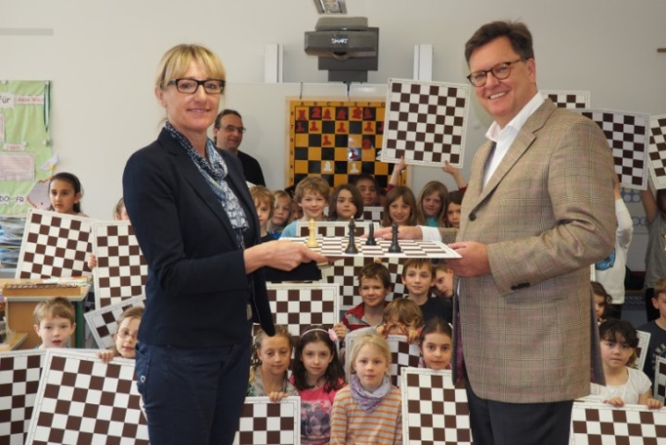
(BU) Schach-Förderer Roman Krulich und Sabine Marggraf - Rektorin der Grundschule Pöcking
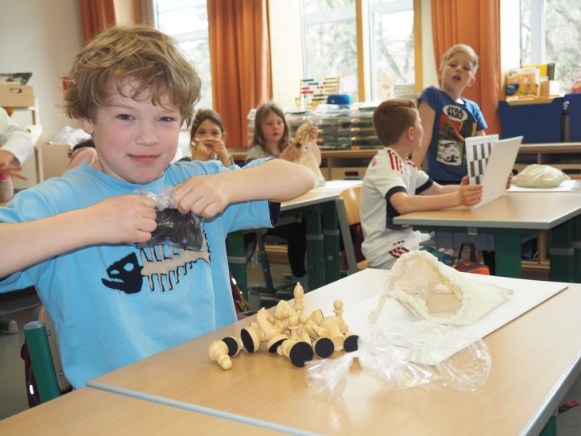
(BU) Die Kinder freuen sich über die Schach-Sets für zu Hause.
Falls Sie Fragen haben, zusätzliche Fotos oder weitere Informationen benötigen, können Sie sich jederzeit an mich wenden.

Ihre

Birgit Kuhn
Presse und Öffentlichkeitsarbeit
Telefon: (+49 89) 37 91 17 97
Telefax: (+49 89) 37 91 17 99
E-Mail: kontakt@schachstiftung-muenchen.de

